1. 5,6 см составил кротчайший путь.
2. 9,6 см путь (рис. 2 стр. 91), 9 см самый кротчайший путь.
3. 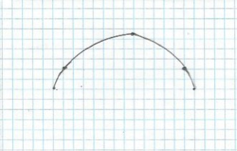

циклоида